

**Web高级编程大作业**

**设计方案**

|  |  |  |  |
| --- | --- | --- | --- |
| 组长姓名 | 彭宇峰 | 学号 | 16202219 |
| 专业 | 软件工程 | 班级 | 162022班 |
| 成员 | 闵梦涛、郑胜、谢宇锋 | | |
| 课题名称 | 学生选课系统 | | |
| 指导教师 | 张恒锋 | | |
| 开课学期 | 2018~ 2019 第二学期 | | |

**目 录**

1 系统分析 3

1.1 需求概述 3

1.2 用例分析与描述 4

1.2.1 用例分析 4

1.2.2 用例描述 6

2 系统设计 15

2.1 多层结构设计 15

2.2 问题域设计 16

2.2.1 域模型设计 16

2.2.2 Service接口设计 20

2.3 持久化设计 22

2.3.1 数据库设计 22

2.3.2 数据访问设计 24

2.4 界面设计 25

2.4.1页面链接关系 25

2.4.2页面设计 26

参考资料 32

# 1 系统分析

## 需求概述

**项目背景：**

随着高等教育的发展，高校大幅度扩招，面对庞大的学生群体与学分制教学制度的转变，传统的手工选课方式已经不能满足教学管理的需求，基于信息技术的选课系统成为高校教务管理工作的需求和趋势。在信息化时代，计算机广泛地应用在了我们生活的各个领域，大学的选课系统也是计算机领域的一部分,运用高端信息化手段对选课信息进行维护和管理,就比传统的人工管理可靠的多,因此,开发一套网上选课系统是每个高校所必须的。

**需求说明：**

我们需要开发的一套学生选课系统，目的是实现教务管理的信息化和标准化，让学生能在系统进行选课申请，查询课表，查询成绩；教师能发布提交开课信息，申请实验，成绩录入；教务管理人员可以审核开课信息，审核选课信息，安排授课时间、地点；机房管理员可以进行机房信息管理、安排实验。

**业务规则：**

项目采取相同的命名规范和注释规范以及相同的工程结构

1. 命名规范
   1. 包（package），采用完整的英文描述符，应该都是由小写字母组成。如：

java.awt

* 1. 类（class），采用完整的英文描述符，所有单词的第一个字母大写。 如：

Customer SavingsAccount

* 1. 接口（interface），采用完整的英文描述符说明接口封装，所有单词的第一个字母大写。如：

Contactable Prompter

* 1. 字段（field）与变量（variable），采用完整的英文描述，第一个字母小写，任何中间单词的首字大写，如：

firstName lastName

1. 注释规范

每个项目文件（包括html、css、js、xml、sql、java等文件格式）都必须在文件的开头用注释标明班级、项目名称、作者、开发日期等信息，比如：

　　/**

* 992011班 第X组

* 教学管理系统——XXX模块

* @author: XXX

* date: 2008-12-22

* 主要功能说明 ……

*/

以上是Java文件的注释，其它文件格式请自行选择合适的注释方式。

Java类与接口需添加注释，并生成Java Doc文档。

1. 工程结构

工程中部分类型文件的命名示例：

1. Controller：控制器，模块名+Controller，如：OwnerController；
2. Repository：仓储或DAO（Data Access Object）接口，模块名+Repository，如：OwnerRepository；其实现类为：接口名+Impl，如：OwnerRepositoryImpl；
3. Thymleaf template：html页面，放置在以模块命名的目录中，文件名为英文单词全拼，如：owners/findOwners.html；

按gradle工程结构组织：

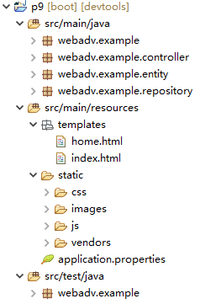

## 1.2 用例分析与描述

角色：学生

用例：申请选课，查询课表，查询成绩

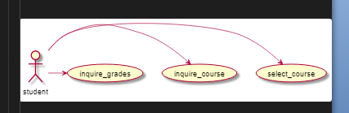

图 1.2.3学生用例图

### 1.2.2 用例描述

表1.2.9申请选课用例描述

|  |
| --- |
| 用例名称：申请选课 |
| 描述：学生使用申请选课此用例来选择自己学习的课程 |
| 标识符:uc1 |
| 优先级：A(高) |
| 角色: 学生 |
| 前置条件：学生已成功登录系统并属于在学期间 |
| 主事件流:  1.学生选择“申请选课”选项，用例开始  2. 系统进入申请选课界面  3. 学生获得开设课程信息  4. 学生选择课程  5、学生提交数据  A1选择课程时间冲突  A2 选择课程人数已满  6．数据写入数据库  7.用例结束 |
| 其他事件流：  A1: 选择课程时间冲突  (1)系统显示无效的提示信息  (2)返回主事件流第3步  A2: 选择课程人数已满  (1)系统显示无效的提示信息  (2)返回主事件流第3步 |

表1.2.10查询课表用例描述

|  |
| --- |
| 用例名称：查询课表 |
| 描述：学生使用查询课表此用例来选择自己选择的课程 |
| 标识符:uc2 |
| 优先级：A(高) |
| 角色: 学生 |
| 前置条件：学生已成功登录系统并属于在学期间 |
| 主事件流:  1.学生选择“查询课表”选项，用例开始  2. 系统进入查询课表界面  3. 学生获的选择课程信息  4.用例结束 |
| 其他事件流：  无 |

表1.2.11查询成绩用例描述

|  |
| --- |
| 用例名称：查询成绩 |
| 描述：学生使用查询成绩此用例来查询自己的成绩 |
| 标识符:uc3 |
| 优先级：A(高) |
| 角色: 学生 |
| 前置条件：学生已成功登录系统并属于在学期间 |
| 主事件流:  1.学生选择“查询成绩”选项，用例开始  2. 系统进入查询成绩界面  3. 学生获得自己成绩信息  4.用例结束 |
| 其他事件流：  无 |

## 2.1 多层结构设计

主要分为五层，第一层是视图层：主要采用了css和Html，jQery，Bootstrap。

第二层是控制层：主要采用了Spring MVC框架

第三层服务层：主要采用了Ajax、aop技术

第四层仓储层：主要采用Mybatis技术

第五层数据库层：主要采用JDBC技术

项目总共分为Controller、Service、Repository三层，分别运用了HTML、CSS、Jquery、Ajax、BootStrap、Spring、Spring MVC、Mybaties、JDBC、SQL技术，Controller层由webadv.example.controller包、manageEngineRoomInfo.html页面、manageExperiment PlanInfo.html页面构成，Service层由webadv. example. service包构成、Repository层由webadv. example.repository包构成。

其中，学生管理的组件图如下：

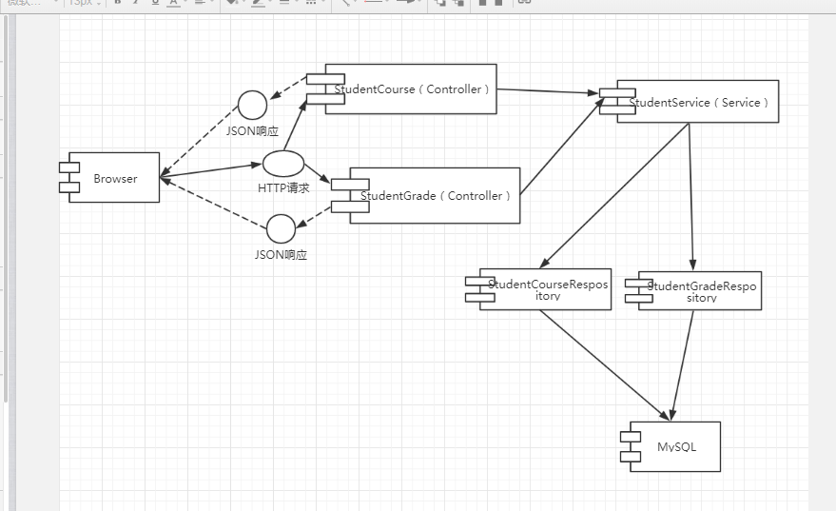

## 2.2 问题域设计

### 2.2.1 域模型设计

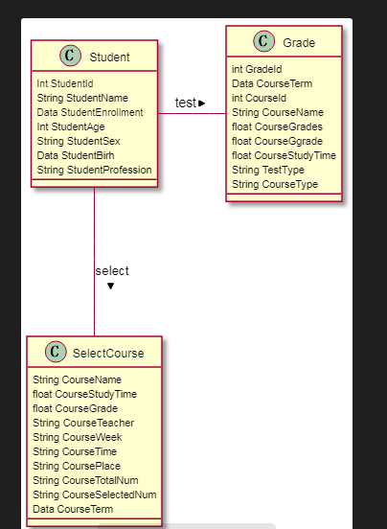

图 2.1.3学生实体关系模型

根据以上给出的实体关系模型可以得到以下数据库物理物理模型。

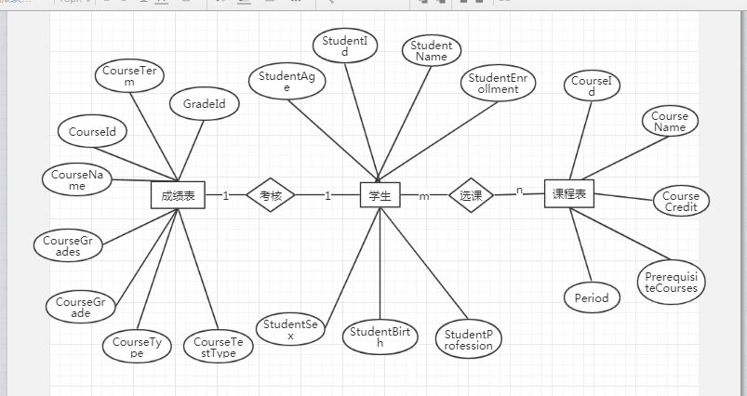

图2.2.4学生PDM图

### 2.2.2 Service接口设计



查询选课课程时序图

由于学生查询成绩，查询课表和选课与以上时序图类似，故由以上时序图，可分析得出StudentService类的方法有：ChooseCourse(),QueryCourse(),QueryGrade()

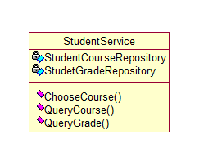

图 StudentService类

## 2.3 持久化设计

### 2.3.1 数据库设计

数据库使用MySQL，数据库表的详细情况如下：

表2.2.5 ChooseCourse选课表

|  |  |  |  |
| --- | --- | --- | --- |
| 名称 | 类型 | 约束条件 | 说明 |
| CourseId | Char(10) | 不为空 | 课程号 |
| StudentId | Char(10) | 不为空 | 学生学号 |
| CourseTerm | Char(10) | 不为空 | 课程开设学期 |

表2.2.7 Grade成绩表

|  |  |  |  |
| --- | --- | --- | --- |
| 名称 | 类型 | 约束条件 | 说明 |
| GradeId | Char(10) | 主键 | 成绩记录，主键 |
| CourseTerm | Char(10) | 不为空 | 课程开设时间 |
| CourseId | Char(10) | 不为空 | 课程编号 |
| CourseName | varChar(50) | 不为空 | 课程名称 |
| CourseGrades | Char(10) | 不为空 | 课程成绩 |
| CourseGrade | Int | 不为空 | 课程学分绩 |
| CourseStudyTime | DateTime | 不为空 | 课程学习总时间 |
| CourseTestType | varChar(50) | 不为空 | 课程测试类型 |
| CourseType | Char(10) | 不为空 | 课程类型 |

表2.2.8 Student学生表

|  |  |  |  |
| --- | --- | --- | --- |
| 名称 | 类型 | 约束条件 | 说明 |
| StudentId | char(10) | 无重复 | 学生id，主键 |
| StudentName | varchar(20) | 不为空 | 学生姓名 |
| StudentEnrollment | varchar(20) | 不为空 | 学生入学时期 |
| StudentProfession | varchar(20) | 不为空 | 学生专业 |
| StudentBirth | DateTime | 不为空 | 学生出生年月 |
| StudentSex | Char(2) | 不为空 | 学生性别 |
| StudentAge | Int | 不为空 | 学生年龄 |

### 2.3.2 数据访问设计

经过分析，我们的数据库配置采用mysql 5.5.62，StudentCourse和StudentGrade类图如下

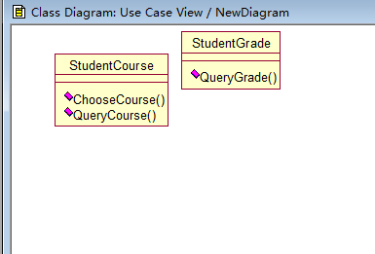

图 StudentCourse类图

图 StudentGrade类图

学生repository类的类图:

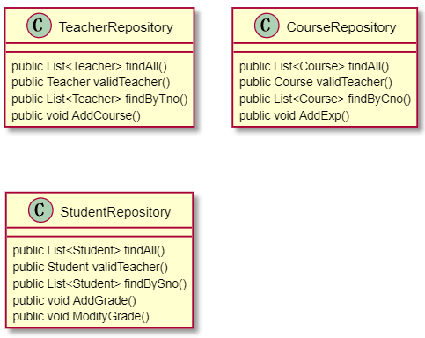

## 2.4 界面设计

### 2.4.1页面链接关系

表 URL对应功能说明（机房管理系统）

|  |  |  |  |
| --- | --- | --- | --- |
| HTTP verb | URL | action | used for |
| GET | /WebAPProject/login | login | 登录 |
| GET | / WebAPProject /home | home | 进入主页面 |
| GET | / WebAPProject / manageEngineRoomInfo | ChooseCourse | 显示选课信息页面 |
| GET | / WebAPProject / manageExperimentPlanInfo | QueryGrade | 显示成绩页面 |
| GET | /WebAPProject/  SearchEngineRoomResult | QueryCourse | 显示课程页面 |
| GET | /WebAPProject/  Successful | Successful | 显示操作成功页面 |
| GET | /WebAPProject/  Fail | Fail | 显示操作失败页面 |

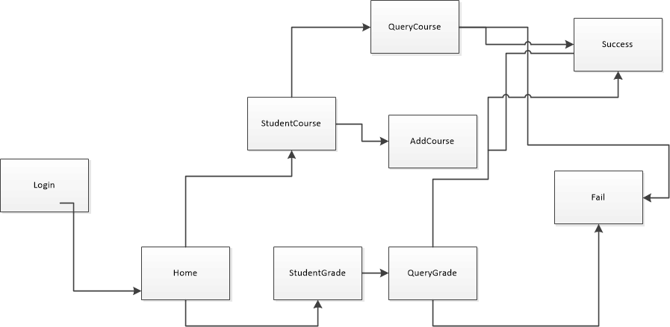

### 2.4.2页面设计

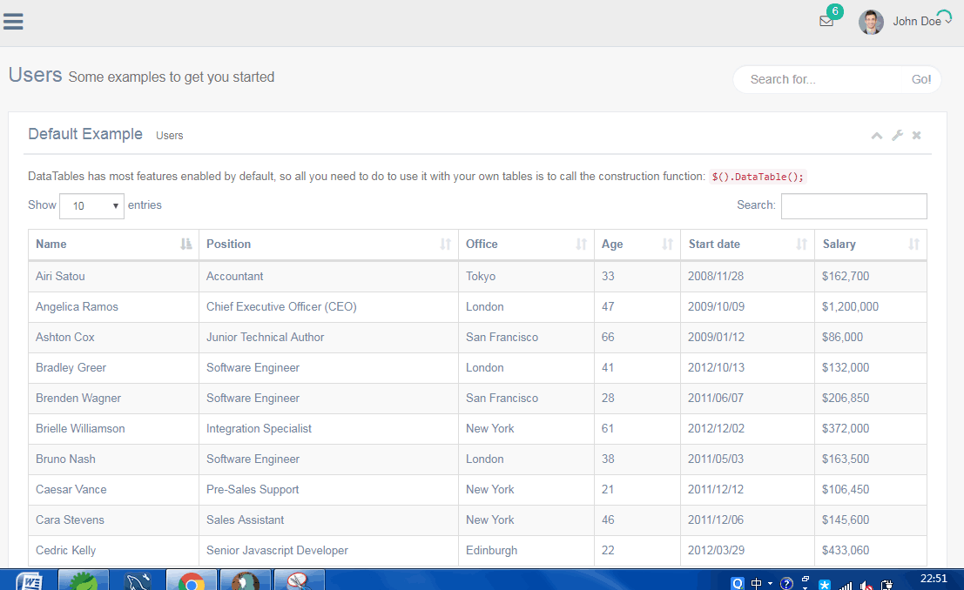

图2.4. 查询课表界面设计

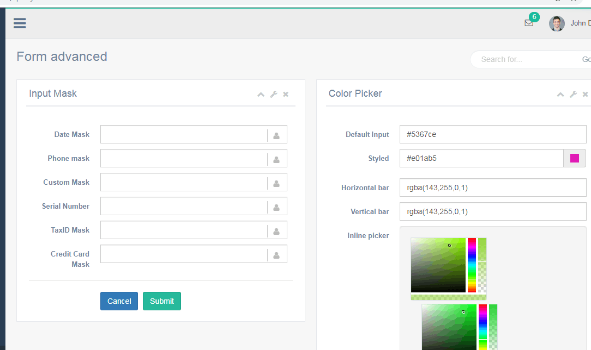

图2.4. 查询成绩界面设计

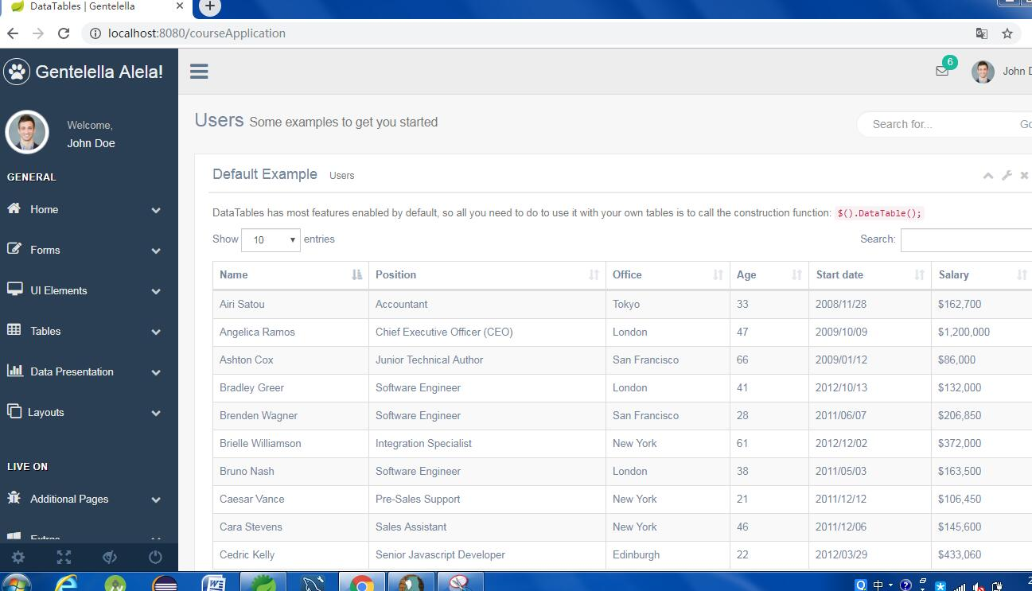

图2.4. 选课申请界面设计

## 参考资料

[1]Debug_Cat.学生选课系统完整UML建模[EB/OL]. https://blog.csdn.net/qwm8777411/article/details/9232623,2013-07-03.  
[2]眸陌宇宇.UML 实验2 学生选课系统类图[EB/OL].

https://wenku.baidu.com/view/5fefb535f90f76c660371a05.html,2015-12-23.  
[3]wangtao5419.UML学生选课系统[EB/OL].

https://wenku.baidu.com/view/c6af9d1a52ea551810a687c3.html,2018-12-09.

[4]地球在动.plantuml 之用例图(一)

https://blog.csdn.net/ding_yingzi/article/details/80716232, 2018-6-7.

[5]凌风_1d94.PlantUML入门

https://www.jianshu.com/p/4068e5cf8355,2019-3-24

[6]王冰、马向远、周围、王移芝.基于Web的机房机时预约管理系统的设计与实现

http://www.wanfangdata.com.cn/details/detail.do?_type=perio&id=zgxdjyzb20130700

[7]张定辉.基于WEB结构的网上选课系统软件的设计与实现

https://www.ixueshu.com/document/f29c74be8e3178ab318947a18e7f9386.html

[8]丁怡文.基于WEB的网上选课系统软件的设计与实现

https://www.ixueshu.com/document/5ee0a0d230f81b5c318947a18e7f9386.html

**小组分工：**

16202231-郑胜负责模块：

1、教师：提交开课信息，申请实验，成绩录入

16202218-闵梦涛负责模块：

2、教务：审核开课信息，审核选课信息，安排授课时间、地点。

16202225-谢宇锋负责模块：

3、学生：选课申请，查询课表，查询成绩；

16202219-彭宇峰负责模块：

4、机房：机房信息管理、安排实验